INDICAÇÃO Nº 267/2021

Indica ao Poder Executivo Municipal que efetue a roçagem e limpeza em Área Pública, entorno do Campo de Futebol, localizado no Ginásio de Esportes Denis Apparecido Vianna, entre as Ruas Alemanha, Rua Clovis Bevilaqua, Rua Almirante Barroso, Rua Antero de Quental no bairro Jardim Europa.

Excelentíssimo Senhor Prefeito Municipal,

Nos termos do Art. 108 do Regimento Interno desta Casa de Leis, dirijo-me a Vossa Excelência para sugerir que, por intermédio do Setor competente, que realize a roçagem e limpeza em Área Pública, entorno do Campo de Futebol, localizado no Ginásio de Esportes Denis Apparecido Vianna, entre as Ruas Alemanha, Rua Clovis Bevilaqua, Rua Almirante Barroso, Rua Antero de Quental no bairro Jardim Europa.

Justificativa:

Moradores da localidade procuraram este vereador cobrando providências no sentido de proceder com a limpeza da referida área, uma vez que está com acúmulo de lixo, galhos e folhas secas, o que contribuem para proliferação de animais peçonhentos.

Plenário “Dr. Tancredo Neves”, em 18 de janeiro de 2.021.

Reinaldo Casimiro

-vereador-

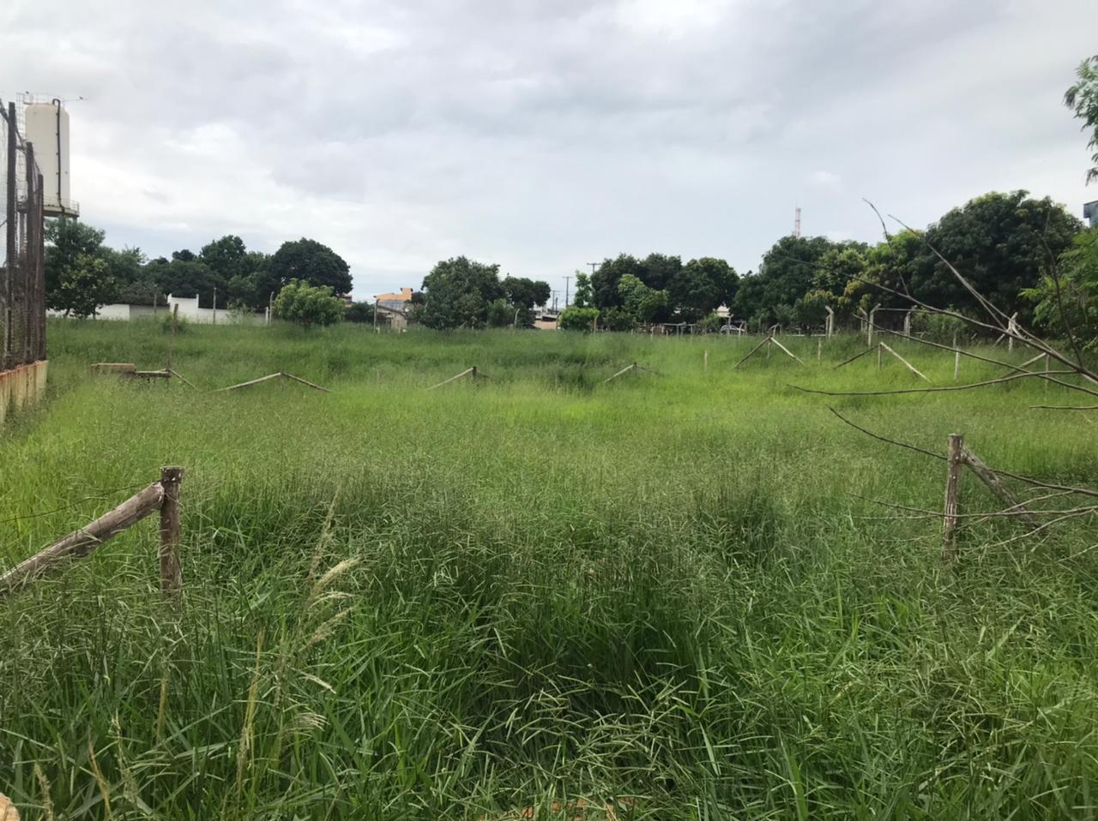

Reinaldo Casimiro

-vereador-

